题目xxxxxxxxxxxxxx（黑体，二号字）
作者xxxx (楷体，小四号字)
作者单位（1.xxxxxxxx ; 2.xxxxxxxxx） (宋体，小五号字)

摘要：xxxxxxxxx (宋体，小五号字）

关键词：xxxxxxxxx （宋体，小五号字）
中图分类号：xxxxxx 文献标识码：A 文章编号：1005-4537(2010)xx-0000-00 （宋体，小五号字）

英文题目xxxxxxxxx （Times New Roman,四号字）
作者xxxx （Times New Roman,小四号字）
作者单位（1.xxxxxxxx ; 2.xxxxxxxxx） (Times New Roman, 斜体，五号字)
英文摘要：（Times New Roman，五号字)
关键词：（Times New Roman，五号字)

论文内容设为通栏 ，一级标题小四号字，二级标题和三级标题均为五号字，
图题表题均为五号字，半栏的图大小为5 ~6cm×5~6cm（长×宽），通栏的图大小为17 cm以内×5~6cm（长×宽）。图表内容请放于正文中相应文字下方。图、表中不可使用汉字；要有中、英文对照的图题、表题；有分图时，各分图需要在英文图题中说明。英文图题、表题要达到“自明”的目的，即非使用汉语的人可通过阅读图题达到完全了解图、表中信息的目的。正文为宋体，五号字。
曲线图：(用Origin绘图，由于排版软件的需求，请务必用7.0以上版本作图。保证文中插入的图双击可打开编辑)

框线粗1.0
线粗1.5
符号10
文字第一个单词首字母大写
刻度标志向里
图中文字用24号Arial字体
名称与单位之间用“/”分开
变量用斜体

照片：
文中应插入每张照片的JPG文件，每张照片尺寸（高×宽）在50×70mm以内为宜，原始照片必须清晰，分辨率600dpi，层次分明，照片上不贴字，照片中的文字说明、分图号及标尺应另用文本框添加。
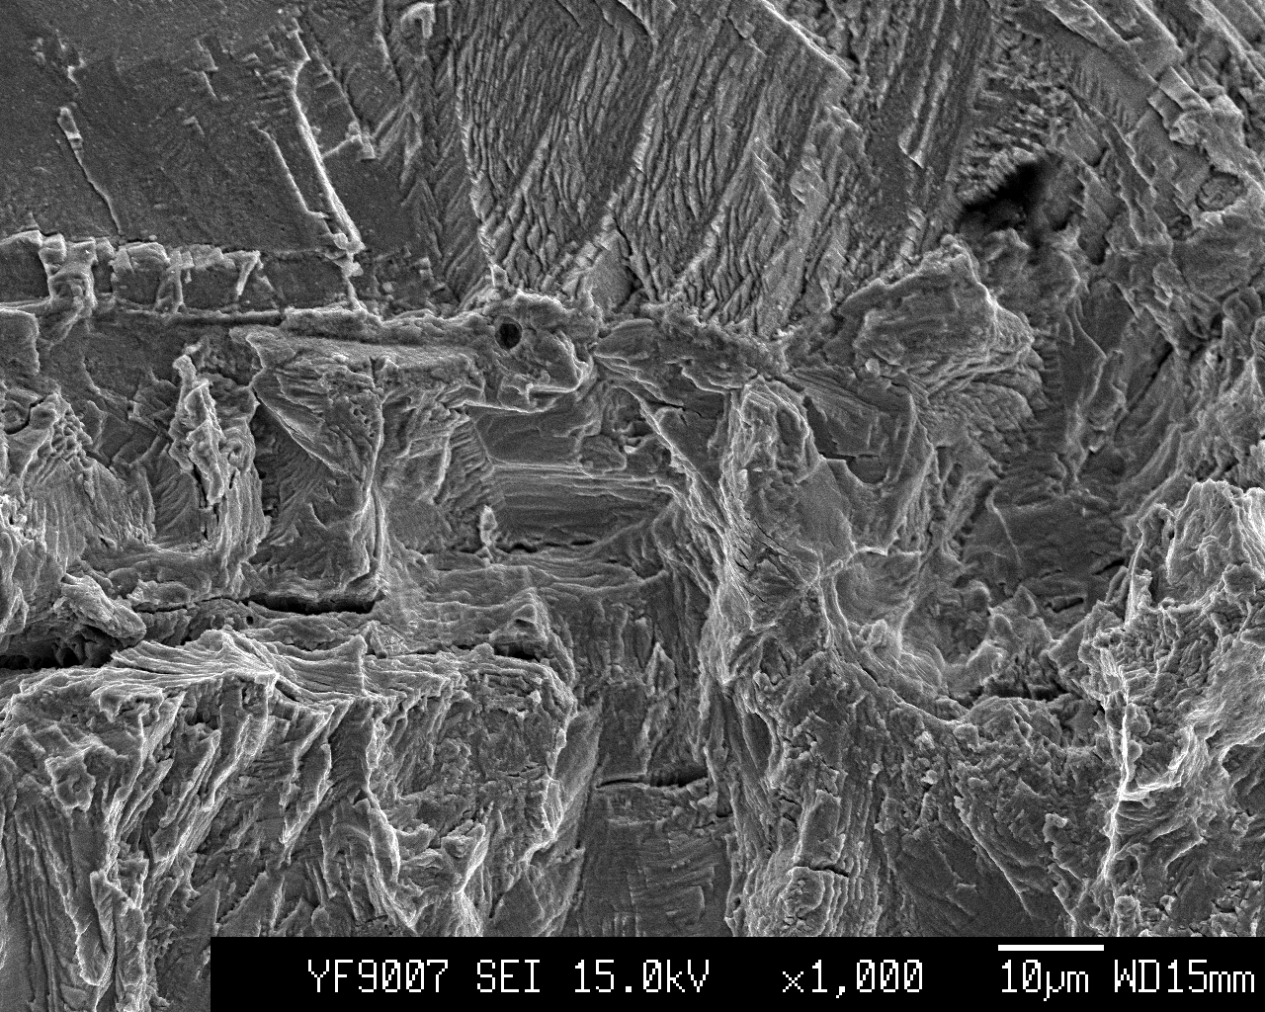

10μm

图1 循环扭转载荷值略高于门槛值时的试样断口形貌
Fig.1 Fractograph of the torsion specimen just above the threshold

参考文献(中文文献需给出英文对照，六号字，下同)
[1] Wu J H, W X, Liu G Z, et al. Anti-corrosion effect of cathodic protection on mild steel immersed cyclically in seawater [J]. J. Chin. Soc. Corros. Prot., 1998,18(2):131
(吴建华, 温秀忭, 刘光洲等. 阴极保护对海水间浸低碳钢的防蚀作用[J]. 中国腐蚀与防护学报, 1998,18(2):131
[2] Jafarzadeh K, Shahrabi T, Hosseini M G. EIS study on pitting corrosion of AA5083-H321 aluminum-magnesium alloy in stagnant 3.5% NaCl solution [J]. J. Mater. Sci. Technol., 2008, 24 (2):215

定稿日期：xxxx 基金项目：xxxx 作者简介：xxxx 通讯作者：xxxx （均为六号字）

